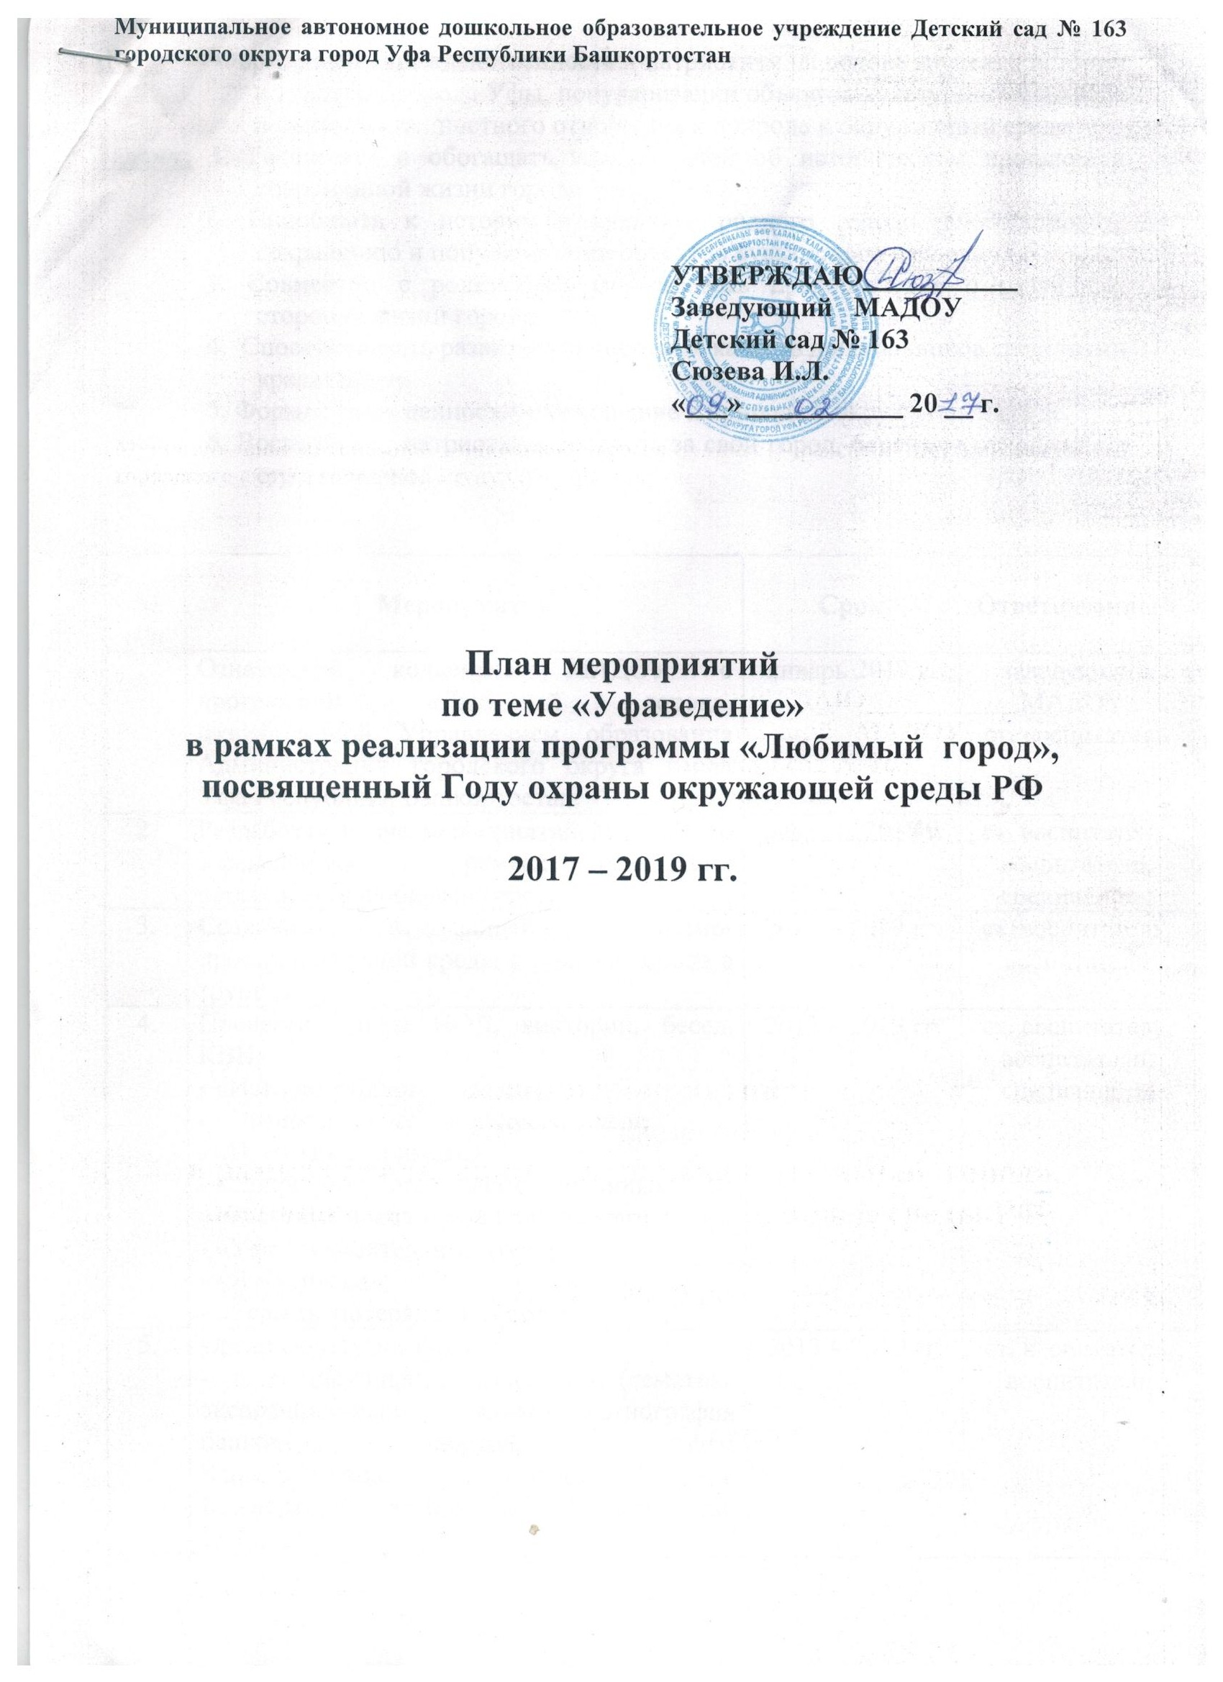

Цель: Формировать гражданственность и патриотизм на основе изучения истории и культуры города Уфы, популяризации объектов культурного наследия и привития ценностного отношения к природе и окружающей среде.
Задачи: 1. Расширять и обогащать знания детей об историческом прошлом и современной жизни города Уфы.
2. Приобщать к истории и культуре родного города, способствовать сохранению и популяризации объектов культурного наследия.
3. Совместно с родителями формировать представление о различных сторонах жизни города.
4. Способствовать развитию личностных качеств дошкольников средствами краеведения.
5. Формировать ценностное отношение к природе и окружающей среде.
6. Воспитывать патриотизм, гордость за свой город, бережное отношение к его наследию.

№  п/п | Мероприятия | Срок | Ответственный
1. | Ознакомить коллектив МАДОУ с программой «Любимый город», разработанной Управлением образования Администрации городского округа город Уфа Республики Башкортостан. | январь 2017 г. | заведующий МАДОУ,  ст. воспитатель
2. | Разработка плана мероприятий МАДОУ по Уфаведению в рамках реализации программы «Любимый город» | февраль 2017 г. | ст. воспитатель,  воспитатели, специалисты
3. | Создание развивающей предметно-пространственной среды о родном городе в группах | 2017 – 2019 гг. | ст. воспитатель, воспитатели
4. | Провести циклы НОД, викторин, бесед, КВН:  - «История родного города»;  - «Интересные уголки родного края»;  - «Известные уфимцы»;  - «Природные богатства моей Родины»;  - «Растения и животные родного края»;  - «Уфа – удивительный город»;  - «Я – уфимец»;  - «Если ты потерялся в городе». | 2017 – 2019 гг. | ст. воспитатель, воспитатели, специалисты
5. | Организовать экскурсии:  - в Национальный музей РБ (тематика экспозиционных залов: этнография башкирского народа, ландшафты Башкортостана, образ Салавата Юлаева, Башкортостан в годы ВОВ, Башкортостан сегодня);  - в Башкирский государственный музей им. М.В. Нестерова;  - Республиканский историко-культурный музей - заповедник;  - в музей археологии и этнографии;  - музей леса;  - Республиканский музей боевой и трудовой славы; | 2017 – 2019 гг. | ст. воспитатель, воспитатели
6. | Оформить выставки детских работ:  - «Мы на прогулке по городу»;  - «Достопримечательности родного города»;  - «Гордимся тобой наш город». | 2017 г.  2018 г.  2019 г | ст. воспитатель, воспитатели
7. | Виртуальные экскурсии:  «Как Уфа строилась»;  «Загадки старой Уфы»;  «Уфа – мой дом» | июнь 2017 г.  июнь 2018 г.  июнь 2019 г. | ст. воспитатель, воспитатели
8. | Конкурс любительских фотографий по временам года  - «Уфа весной»;  - «Уфа осенняя;  - «Уфа зимняя». | 2017 – 2019 гг. | ст. воспитатель, воспитатели
9. | Создание вкладки на сайте ДОУ по теме «Уфаведение» | февраль 2017 г. | ст. воспитатель
10. | Оформить в холле детского сада информационный стенд «Уфа: вчера, сегодня, завтра». | март 2017 г. | ст. воспитатель
11. | Музыкально-познавательное развлечение «Наш красочный, цветной Октябрьский район». | март  2017-2019 гг. | ст. воспитатель, воспитатели, специалисты
12. | Физкультурный досуг «Путешествие по улицам моего города» | август  2017-2019 гг. | ст. воспитатель, воспитатели, специалисты
13. | Квест – игра «Уфаведы» в группах детей старшего дошкольного возраста. | ноябрь  2017 – 2019 гг. | ст. воспитатель, воспитатели,  специалисты
14. | Музыкально-физкультурное развлечение «День рождения города Уфы»; | июнь  2017 – 2019 гг. | муз. рук-ли, воспитатели
15. | Игра-викторина для педагогов «Знатоки Уфы» | апрель 2018 г. | ст. воспитатель,  воспитатели
16. | Конкурс чтецов об Уфе среди старших дошкольников, приуроченный ко Дню Республики | октябрь  2017 – 2019 гг. | ст. воспитатель, воспитатели
17. | Конкурс участков «Уфа в миниатюре» | август – сентябрь  2017 г. | ст. воспитатель, воспитатели
18. | Акции  «Чистый город»  «Экологический субботник» | Постоянно | заведующий,  старший воспитатель, воспитатели
19. | Акции: «Посади дерево, разбей клумбу»;  «День Земли» | май-  апрель  2017 – 2019 гг. | ст. воспитатель, воспитатели,  специалисты
20. | Создание макета «Улица, на которой я живу» | май 2019 г. | ст. воспитатель, воспитатели
Методическая работа

1. | Консультация «Организация развивающей предметно-пространственной среды в группах как средства приобщения детей к истории и культуре родного города». | февраль  2017 г. | ст. воспитатель
2. | Пополнение развивающей предметно-пространственной среды групп новыми экспонатами, рассказывающими о родном городе. | 2017 – 2019 гг. | ст. воспитатель, воспитатели
3. | Консультация для молодых воспитателей: «Планирование работы по ознакомлению дошкольников с родным городом через различные виды деятельности». | март  2017 – 2019 гг. | ст. воспитатель
4. | Консультация «Ознакомление дошкольников с символикой города, Республики». | апрель  2017 г. | ст. воспитатель,  воспитатели
5. | Консультация «Уфа в творчестве поэтов и художников». | октябрь  2017 г. | ст. воспитатель,  воспитатели
6. | Консультация «Использование потенциала семьи в работе по патриотическому воспитанию дошкольников». | январь  2018 г. | ст. воспитатель
7. | Семинар – практикум «Формирование у дошкольников патриотизма, бережного отношения к наследию родного города через организацию кружковой работы». | март  2018 г. | ст. воспитатель,  воспитатели группы с изучением башкирского языка «Родничок»
8. | Создание экологической тропы «Природа родного края» | апрель 2018 г. | ст. воспитатель, воспитатели
9. | Конкурс на лучшую методическую разработку «Путешествие по Уфе» | октябрь 2018 г. | ст. воспитатель,  воспитатели
10. | Конкурс проектов среди педагогов ДОУ «Уфа и великие уфимцы»  «Достопримечательности Уфы» | ноябрь 2018 г.  ноябрь 2019 г. | ст. воспитатель,  воспитатели
11. | Консультация «Дидактические игры как средство ознакомления дошкольников с историей и культурой родного города». | март  2019 г. | воспитатели группы с изучением башкирского языка «Родничок»
12. | Создание методической разработки «Уфимская азбука для дошкольников» | 2017-2019 гг. | ст. воспитатель, воспитатели,  специалисты
13. | Создание мультимедийных презентаций «Уфа – как много в этом слове» | 2017 – 2019 гг. | ст. воспитатель, воспитатели,  специалисты
14. | Семинар – практикум «Родной свой край люби и знай». | февраль 2019 г. | ст. воспитатель, воспитатели,  специалисты
Работа с родителями

1. | Консультации  - «Как знакомить дошкольников с родным городом»;  - «Мой город – мой дом»;  - «Семейный маршрут выходного дня»;  -«Воспитание любви к родному городу через культурно-историческое наследие»;  -«Нравственное воспитание детей посредством народной культуры»;  - «Любовь к земле родится в сердце». | 2017-2019 гг. | воспитатели
2. | Конкурс книжек-малышек из серии «Уфа для дошкольников в картинках». | май-июнь  2019 г. | ст. воспитатель, воспитатели
3. | Конкурс фото-коллажей - «Любимые места моей семьи в городе». | май 2018 г. | ст. воспитатель, воспитатели
4. | Участие в акциях:  «День Земли»  «Чистый город»  «Посади дерево, разбей клумбу»;  «День защиты животных». | постоянно  22 апреля  2017 – 2019 гг.  май  2017 – 2019 гг.  4 октября  2017-2019 гг. | ст. воспитатель, воспитатели
5. | Конкурс арт-объектов для клумб из бросового материала «Украшаем детский сад». | апрель  2017-2019 гг. | ст. воспитатель,  воспитатели
6. | Разработка пеших маршрутов-экскурсий выходного дня. | 2017 – 2019 гг. | ст. воспитатель, воспитатели
7. | Создание семейной видеопрезентации «Любимые уголки нашего города» | май 2019 г. | ст. воспитатель, воспитатели
Контроль и руководство

1. | Планирование работы по формированию знаний об истории и культуре родного города в группах. | систематически | ст. воспитатель,  воспитатели
2. | Предметно-развивающая среда групп, необходимая для ознакомления дошкольников с родным городом, его историей и традициями. | 2017 – 2019 гг. | ст. воспитатель,  воспитатели
3. | Подготовка и проведение экскурсий. | январь, апрель, октябрь  2017 – 2019 гг. | ст. воспитатель
4. | Уровень знаний детей старшего дошкольного возраста по разделу «Уфаведение» | май  2017 – 2019 гг. | ст. воспитатель, воспитатели.
5. | Использование дидактических игр по экологии для ознакомления дошкольников с природой родного края | 2017 г. | ст. воспитатель,  воспитатели
6. | Проведение тематических праздников и развлечений. | 2017 – 2019 гг. | ст. воспитатель,  воспитатели,  специалисты
Административно - хозяйственная работа

1. | Приобрести: литературу познавательного характера, репродукции картин башкирских художников, наборы открыток с видами Уфы. | 2017 – 2019 гг. | ст. воспитатель
2. | Пополнение экспонатами мини-музея и предметно-развивающей среды групп. | 2017 – 2019 гг. | ст. воспитатель, воспитатели
3. | Приобрести стенд «Уфа: вчера, сегодня, завтра». | март  2017 г. | Заместитель заведующего по АХЧ
4. | Согласовать выделение автобуса для выезда детей на экскурсии. | 2017 – 2019 гг. | ст. воспитатель, воспитатели
5. | Оснащение медиатеки МАДОУ по теме «Уфаведение». | 2017-2019 гг. | ст. воспитатель

